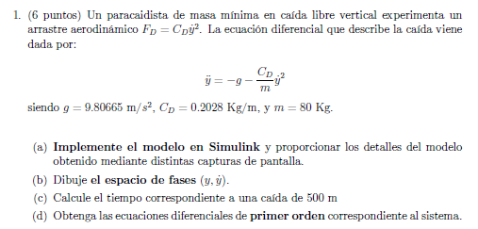

- Modelo en Simulink
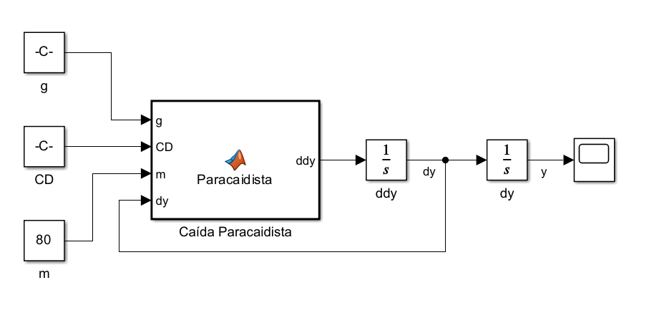
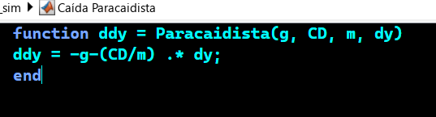
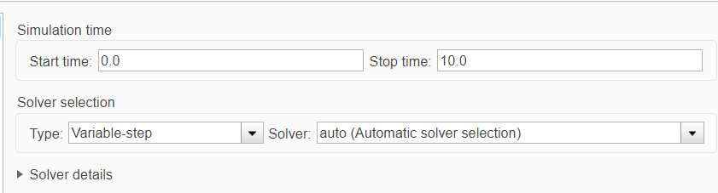
Con las 3 capturas anteriores se muestra el modelo del problema del paracaidista construido en Simulink utilizando la configuración del solver por defecto.
- Espacios de fases
El espacio de fases entre $y vs \dot{y}$
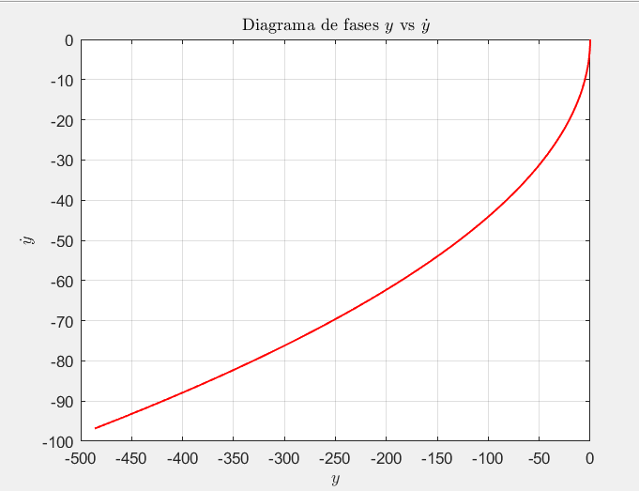

- Tiempo para caída de 500 m
El modelo de Simulink nos queda:
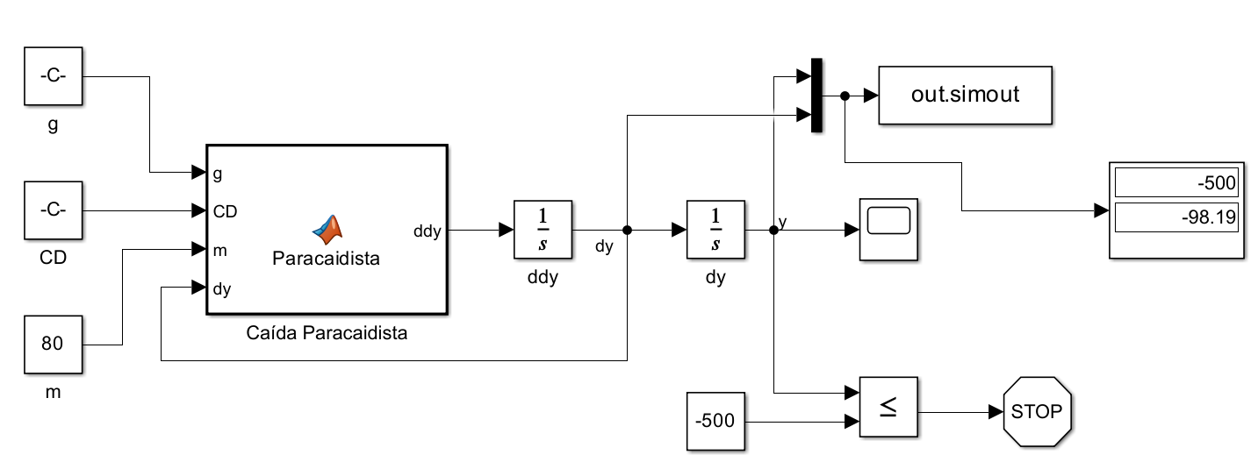
Si establecemos el criterio de parada de 500 m de caída, podemos leer desde el Matlab el ultimo valor registrado por la simulación
El tiempo para alcanzar 500 metros de caída es 10.141 segundos

- Ecuaciones de primero orden que rigen el sistema
$$\left\{\begin{aligned}\dot{y_{1}}= y_{2} \\ \dot{y_{2}}=-g - \frac{C_{D}}{m}\dot{y_{1}^{2}}\end{aligned}\right.$$

